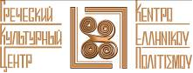
Москва, 17 августа 2016г.
Дорогие друзья!

Мы рады пригласить Вас на Третий Международный Православный Фестиваль «Артос» «Россия-Эллада», организованный выставочной компанией «Ставрос» (http://expostavros.ru/), который пройдет в период с 22 по 28 августа 2016г. в Конгрессно-выставочном центре «Сокольники», Павильон№2 ст.м. «Сокольники».
Его центральная тема — «Россия-Эллада» выбрана неслучайно и приурочена к Перекрестному Году России- Греции; он призван подчеркнуть ту историко-культурно-духовно-цивилизационной общность, навсегда связавшую единой нитью двух близких по духу, братских, единоверных народов, россиян и греков.
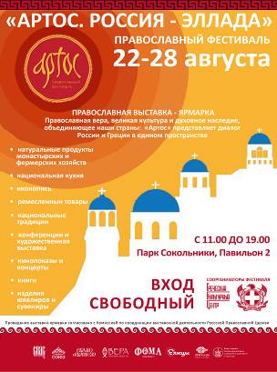

Фестиваль проводится при поддержке Русской Православной Церкви, Торгово-Промышленной палаты г. Москвы и Министерства сельского хозяйства, а также Греческого Культурного Центра - ГКЦ в г.Москве (www.hecucenter.ru ), отвечающего за культурную программу Фестиваля, и Московского Общества греков.

Программа церемонии открытия Фестиваля, 22.08.2016г (понедельник):
12:00 Молебен с участием Хора византийского пения
12-30 Торжественное открытие выставки
13-30 ГАЛА-КОНЦЕРТ:
Танцевальный коллектив Греческого культурного центра
певица Ариадна Прокопиду
греческий вокалист и инструменталист Яннис Кофопулос

Все площадки и мастер-классы Фестиваля свободны для посещения и бесплатны.
Часы работы Фестиваля: ежедневно с 22 по 28 августа, с 11:00 до 19:00.

Адрес: Конгрессно-выставочный центр «Сокольники», Павильон№2 ст.м. «Сокольники»
(от метро курсирует бесплатное маршрутное такси)
5й Лучевой просек, 7 стр.2 (заезд на автотранспорте с 3его Лучевого просека).
За дополнительной информацией заинтересованных просим обращаться в Греческий культурный центр по тел. 7084809/10, а также следить за обновлением информации на нашем сайте www.hecucenter.ru

Прилагается подробная программа на весь период Фестиваля и пресс-релиз.
ЖДЕМ ВАС!!!
С уважением,
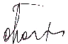

Теодора Янници,
директор Греческого Культурного Центра - ГКЦ
